队伍编号 | MC2411536
题号 | C

物流网络分拣中心货量预测及人员排班
摘 要

物流网络是一个复杂的系统，在最大限度地缩短货物生产与消费之间的距离和时间方面发挥着至关重要的作用。物流网络涉及大量数据，这些数据往往是分布式和不一致的，给数据集成带来了挑战。为解决这些问题，本文提出了一种利用数据科学和深度学习进行货量预测、路线优化和人员调度的数学建模方法。
首先通过Augmented Dickey-Fuller模型检验附件1是否平稳，平稳的时间序列使用ARMA模型，不平稳的时间序列使用ARIMA模型分别求出未来30天每个分拣中心的货量。然后使用样条立方插值将附件2缺失值补充求比例，然后使用这个比例带到未来30天货量大小得出每小时货量大小。
通过图论和网络模型可以将不同路线和货量结合为边，利用此向量边可对预测未来30天的结果更新。
针对员工排班问题，使用添加了完成基本人效，每天人效尽量均衡，出勤率，和连续工作天数的约束的模拟退火模型可以快速得出排班最优解。

关键词：ARMA模型、ARIMA图网络模型、模拟退火算法、图论与网络模型
目录
一、 问题背景 1
二、 问题分析 1
2.1问题一分析 1
2.2问题二分析 2
2.3问题三分析 3
2.4问题四分析 3
三、符号说明 3
四、问题一 4
4.1数据预处理 4
4.2 构建预测模型分析 4
五、问题二 6
5.1数据预处理 6
5.2 构建预测模型分析 6
六、问题三 8
6.1 构建预测模型分析 8
七、问题三 10
7.1 构建预测模型分析 10
八、模型的评价、改进与推广 11
7.1 模型的优点 11
7.2 模型的缺点 12
7.3 模型的改进 12

问题背景
物流网络是指由各种运输方式、仓储设施、供应商和客户等组成的复杂网络系统，用于管理和实现货物的流动和分配。在现代经济中，物流网络扮演着至关重要的角色，它负责将生产和消费之间的距离和时间缩短到最小，以确保产品能够及时、高效地从生产地点到达消费者手中。
物流需求预测可以掌握某地区的物流发展趋势，为物流网络中多地区配送的规划提供有效依据。物流网络模型预测是指利用数学建模和算法分析预测物流网络中各种运输和分拣中心环节的行为和性能。这种模型可以用来预测货物流动的路径信息，以优化物流网络的设计和运营。物流网络涉及到大量的数据，包括货物的数量、运输时间、节点之间的关系等。但这些数据往往分布在不同的系统和组织之间，存在着数据孤岛和数据质量不一致的问题，因此需要解决数据整合的挑战。
分练中心货量人员排班是指根据物流中心的货物量和工作任务，合理安排员工的工作时间和班次，以确保物流中心的正常运转、节约资源和高效工作。分练中心货量人员排班的难度在于需要综合考虑到货量波动性、员工人效大小、调度策略以及系统支持和管理等多个方面的因素。
针对上述问题，我们提出基于数据科学和深度学习的方法来进行数学建模，从而实现货量预测和路线优化以及人员排班问题。

问题分析

2.1问题一分析
在附件一中，我们首先对每个分拣中心以时间为横轴货量为纵轴做出货量时间图，通过观察货量的单调、周期、稳定性等特点我们选用ARIMA和ARMA模型进行预测未来30天每个分拣中心的货量，其中ARIMA适用于趋势性、季节性与非平稳性的时间序列而ARMA适用于平稳性的时间序列。通过Augmented Dickey-Fuller模型检验时间序列是否平稳。平稳的时间序列使用ARMA不进行差分，不平稳的时间序列使用ARIMA进行一次差分求出未来30天每个分拣中心的货量。
在附件二中，我们观察到存在数据缺失问题，我们首先对每个存在数据缺失的分拣中心货量进行插值，其中我们使用的方法为立方样条插值。通过插值得出完整数据后，我们对附件二上的每个分拣中心每小时进行求和求比例，然后使用这个比例带到未来30天货量大小得出每小时货量大小。

2.2问题二分析
附件3和附件4为过去90天分拣中心之间路线和未来30发生改变后分拣中心之间的改变，我们需要根据这个改变预测未来30天各分拣中心货量进行预测。针对问题二，可以根据历史货量和物流网络配置预测未来30天每天的货量进行预测。通过观察附件3和附件4发现，可以根据始发分拣中心和到达分拣中心之间的关系建立一个网络模型，可以把每个分拣中心当作一个节点，节点强度可由历史货量输入输出大小和路线数量大小衡量，然后利用节点强度对问题一进行修正。

2.3问题三分析
问题三的约束有两个，要求在每天货量处理完成的基础上，安排人数尽可能少，每天人效尽量均衡。其中正式工和临时工人效比为25：20，就是假设正式工和临时工人效都为最大，6个班次通过做商使结果靠近1即可，此问题可以使用模拟退火算法将所有情况处理，最后选出最优结果。

2.4问题四分析
问题四在问题三基础上多了两个约束，每名正式工的出勤率不能高于85%，也就是30天中出勤天数不能超过25天，连续出勤天数不能超过7天。可以把30天分为六个五天，每个五天中有一天休息，这样既可以保证正式工的出勤率不高于85%，连续出勤天数不超过7天，此问题同样可以使用模拟退火算法将所有情况处理，最后选出最优结果。

三、符号说明

符号 | 说明 | 单位
 | 误差项 | 无
θ | 移动平均系数 | 无
p ，q | 估计阶数 | 无
b | 差方次数 | 无
ϕ | 自回归系数 | 无
xt | 时间序列的当前值 | 无
∂ | 每班人效之比

四、问题一

4.1数据预处理
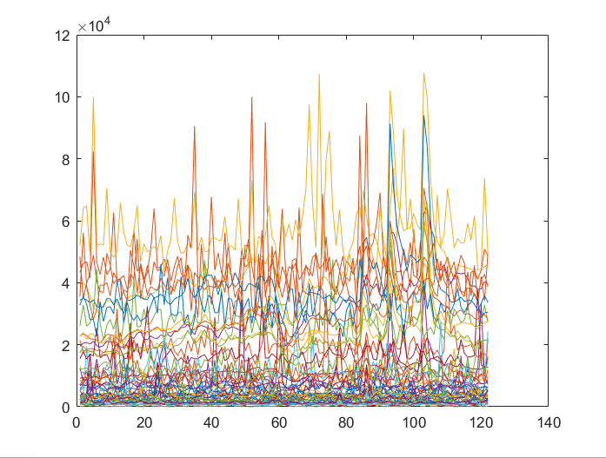
首先我们整体观察附件1和附件2，发现附件1没有数据缺失，但是附件2有明显的数据缺失，我们首先逐个对每个分拣中心进行一次立方样条插值，通过观察插值后的完整数据发现，插值结果存在负值，这是因为部分货量随时间递减幅度过大，导致使用立方样条插值时出现负值。因为分拣中心接收货量为不小于0的自然数，所以我们统一把出现的负值替换成0。为了方便观察数据特点，我们对附件1的数据按照分拣中心种类分类并且按照时间顺序排序后，使用matlab的plot函数对每个分拣中心画出货量时间图。

图·4-1

4.2 构建预测模型分析
首先通过观察图4-1发现有的分拣中心货量随时间变化是稳定的，但是有的分拣中心货量随时间变化有明显的不稳定性，例如11月份有三天货量大小明显增高，10月初货量大小明显变小。ADF检验是严格的时间序列稳定性检验方法，使用ADF检验可以将全部时间序列分为稳定的和非稳定的两类。
稳定的时间序列通过使用ARAM模型,ARMA 模型结合了自回归（AR）模型和移动平均（MA）模型的特点，将 AR 和 MA 部分结合起来，可以得到 ARMA(p, q) 模型的数学表示：
xt=ϕ0+ϕ1xt−1+ϕ2xt−2+...... ϕpxt−p+εt−θ1εt−1−θ2εt−2+......
其中，其中xt是时间序列的当前值，ϕ0、ϕ1、ϕ2... ϕp是自回归系数，εt是误差项，θ1、θ2... 是移动平均系数
非稳定的时间序列使用ARIMA模型预测，其中ARIMA比ARMA多了差分（I）部分，通过ADF模型检验得知只需将非稳定的货量数据进行1次差分就可以达到预测效果，可用数学表示：
将ARMA和ARIMA模型预测出未来30天结果制作成图如下

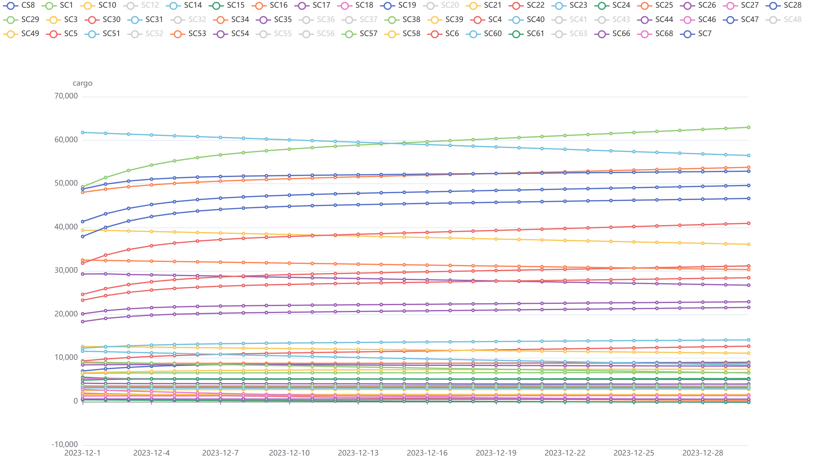
图·4-2
针对预测未来30天每小时货量大小问题，通过使用插值后的完整数据进行处理，首先将每个分拣中心单独列出来，假设每小时为一个时间点，将每个时间的货量大小点占总共30天所有货量大小的比例求出，然后利用这个比例带入预测未来30天的数据可以得出未来30天每小时的货量大小。

五、问题二

5.1数据预处理
首先，将附件3和附件4整合到一起发现，未来30的路线有的发生了变化，有的没有发生变化，还有出现一些新的路线的情况。

5.2 构建预测模型分析
附件3和附件4中，可以把始发分拣中心看作起点，到达分拣中心看作重点，始发分拣中心与到达分拣中心之间的货量看作边的强度，进而构建图论网络模型[1]。首先根据附件3过去90天始发分拣中心和到达分拣中心的路线构建网络，每个边看作货量，其中输出货量和输入货量分别作为边的两个方向。通过更新网络图的方法找出未来30天出现的新边和没有发生改变的边，其中在新出现的变中，使用与该到达分拣中心或来源相关的所有平均货量代替新加入路线的货量，对于不存在的路线，也使用与该到达分拣中心或来源相关的所有平均货量代替。建立好新的网络后，对问题一通过历史数据得到的预测结果进行更新，更新时，要按照历史数据日期成天进行更新，同时按照跟新后网络的有向边对结果货量的输出和输入进行加减，这样可以保证预测结果是根据各分拣中心之间路线变化和历史货量大小两个因素得出。对得出结果画出网络图如下，其中每个节点代表代表一个分拣中心，各节点连线长度代表货量大小。
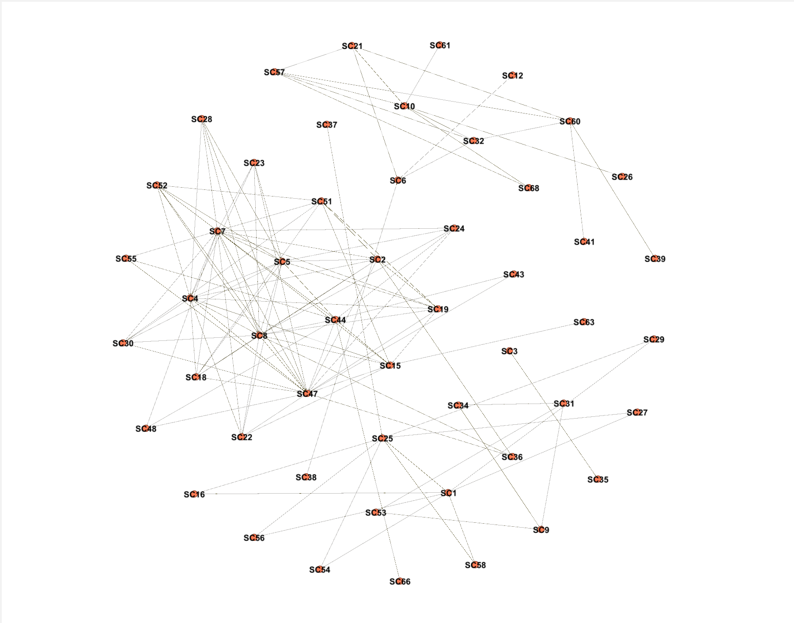
图·5-1
预测每小时货量是依旧按照问题一的思路，通过使用问题一的出来的小时货量比例带入本次更新后的预测结果中可得到每小时货量大小。

六、问题三

6.1 构建预测模型分析
模型假设：
- 假设正式员工每小时人效为最大的25，临时员工人效为最大的20，正式员工为X_{1，}临时员工为X_{2。}
（2）假设当所有人效恰好完成每日基础货量时，员工安排天数最少，每班人效为Y_{i，}每日人效为Z，每日基础人效为Z₀
（3）假设每班人效之比为∂，认为当∂为1时每天小时人效均匀。
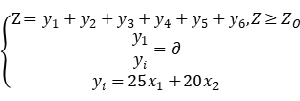
由假设(1),(2),(3)可得目标函数

退火算法是一种模拟物理退火过程的优化算法，它通过模拟金属退火过程中的温度变化，逐步降低温度，最终找到最优解。退火算法的基本公式和温度更新公式如下
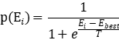

其中
p(E i) 表示在温度 T下，接受能量为 E i 的解的概率。Ei表示当前解的能量。
Ebest表示当前最优解的能量。T 表示当前温度。
其中
Tnew 表示新的温度，T old表示日的温度，是α表示温度下降因子，通常取值在 0.8 到 0.99 之间。
将目标函数与退火算法结合得出结果。班次与临时员工（图6-1），正式员工（图6-2）做出饼图如下。
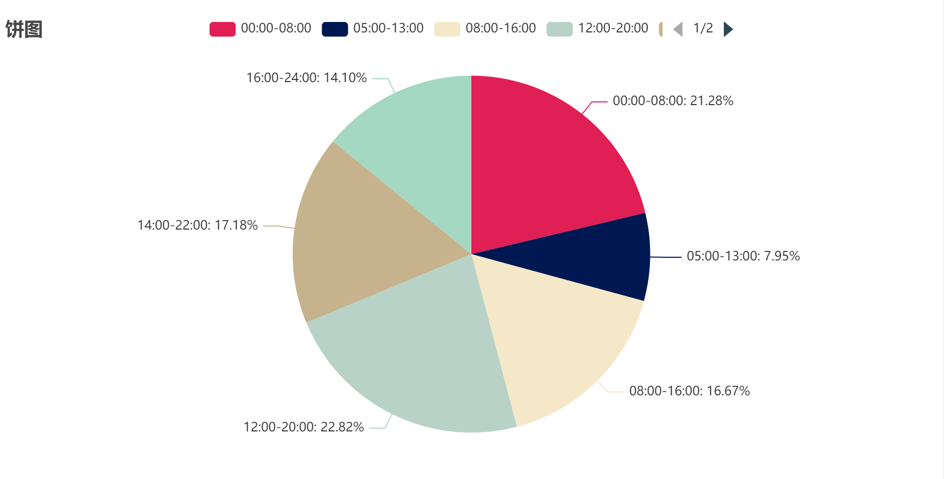
图·6-1

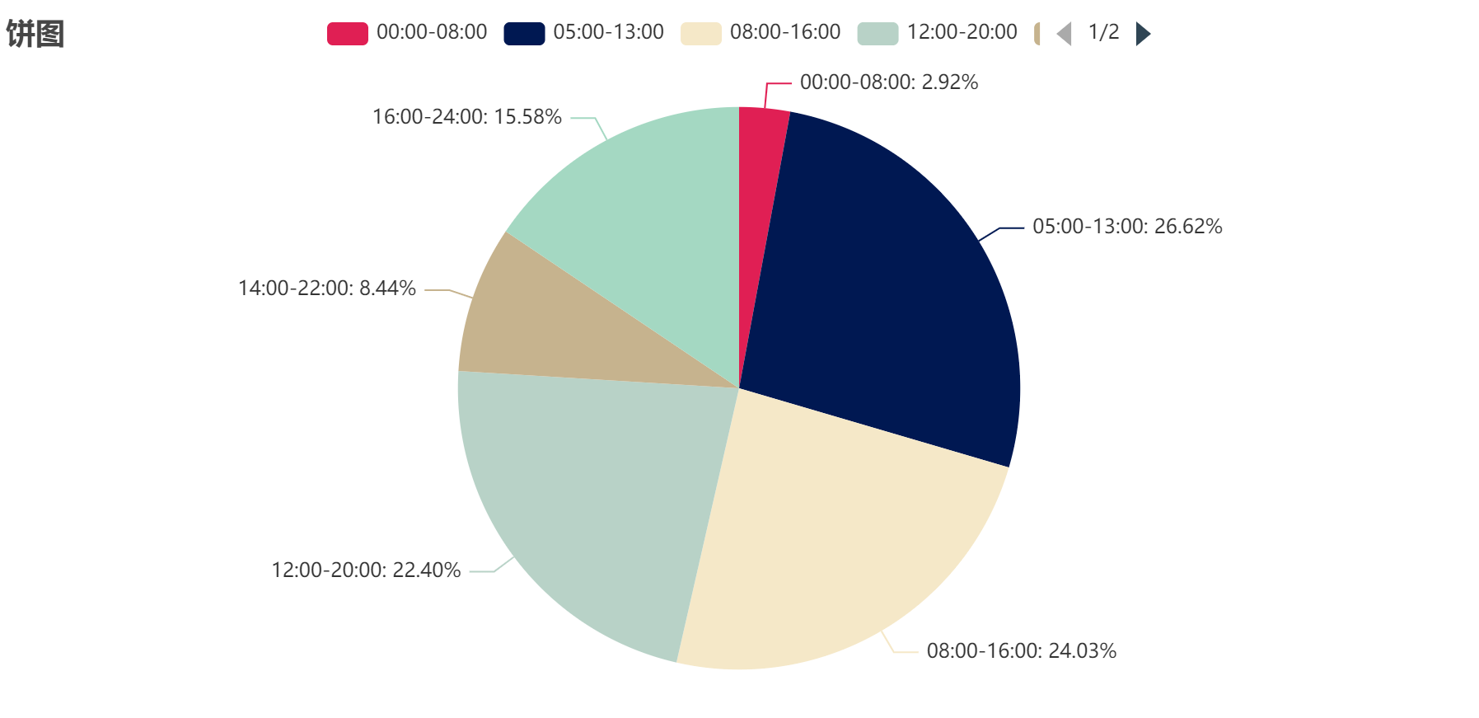
图·6-2

以SC1为例每日正式人工数和临时人工数的部分折线图如下
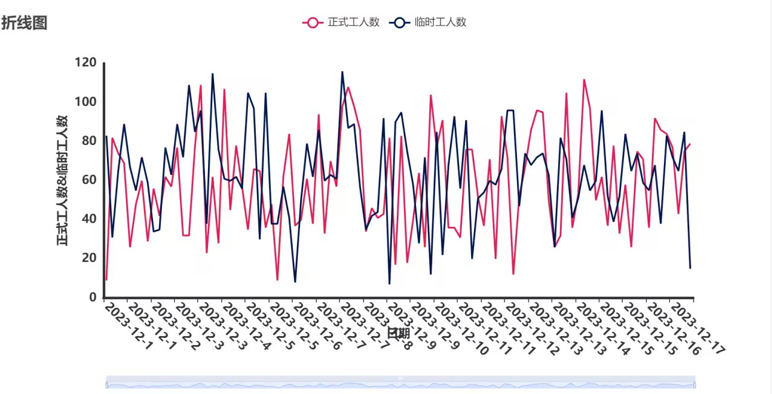
图·6-3

七、问题三

7.1 构建预测模型分析
模型假设：
- 假设t_{i}为正式工30天内工作天数，其中t_{i}应小于25
- 假设t₀为五天内正式工休息的天数
由假设（1），（2）和问题三假设可得目标函数
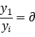
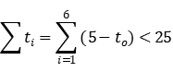
同样将将目标函数与退火算法结合得出结果。班次与临时员工（图7-1），正式员工（图7-2）做出饼图如下。
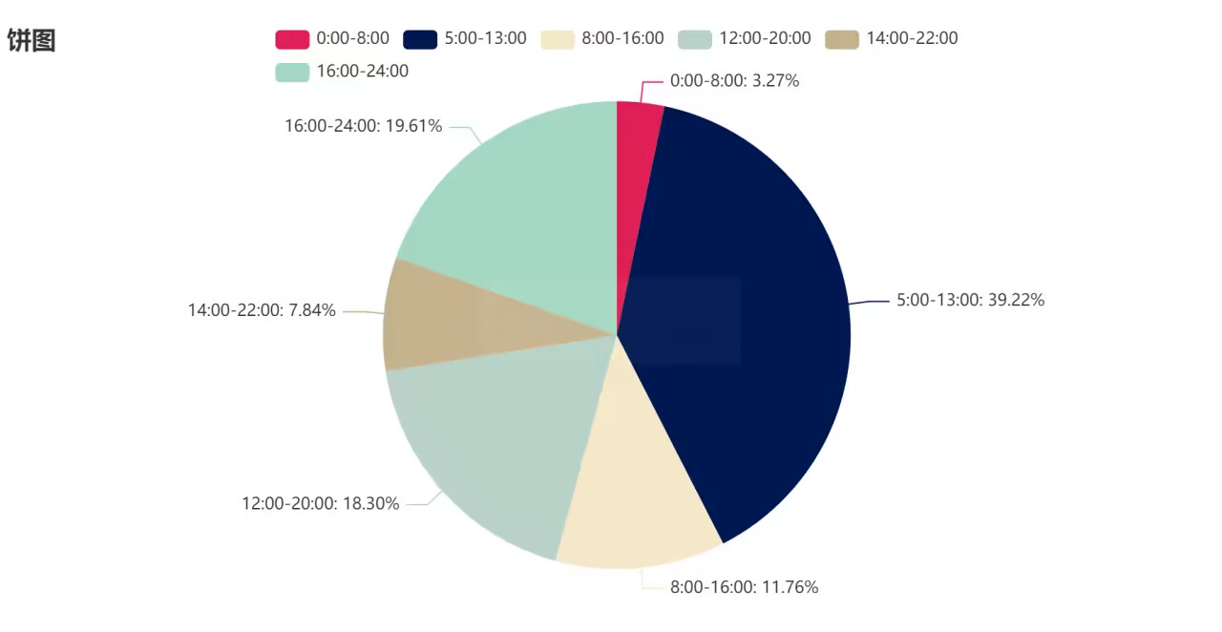

图·7-1

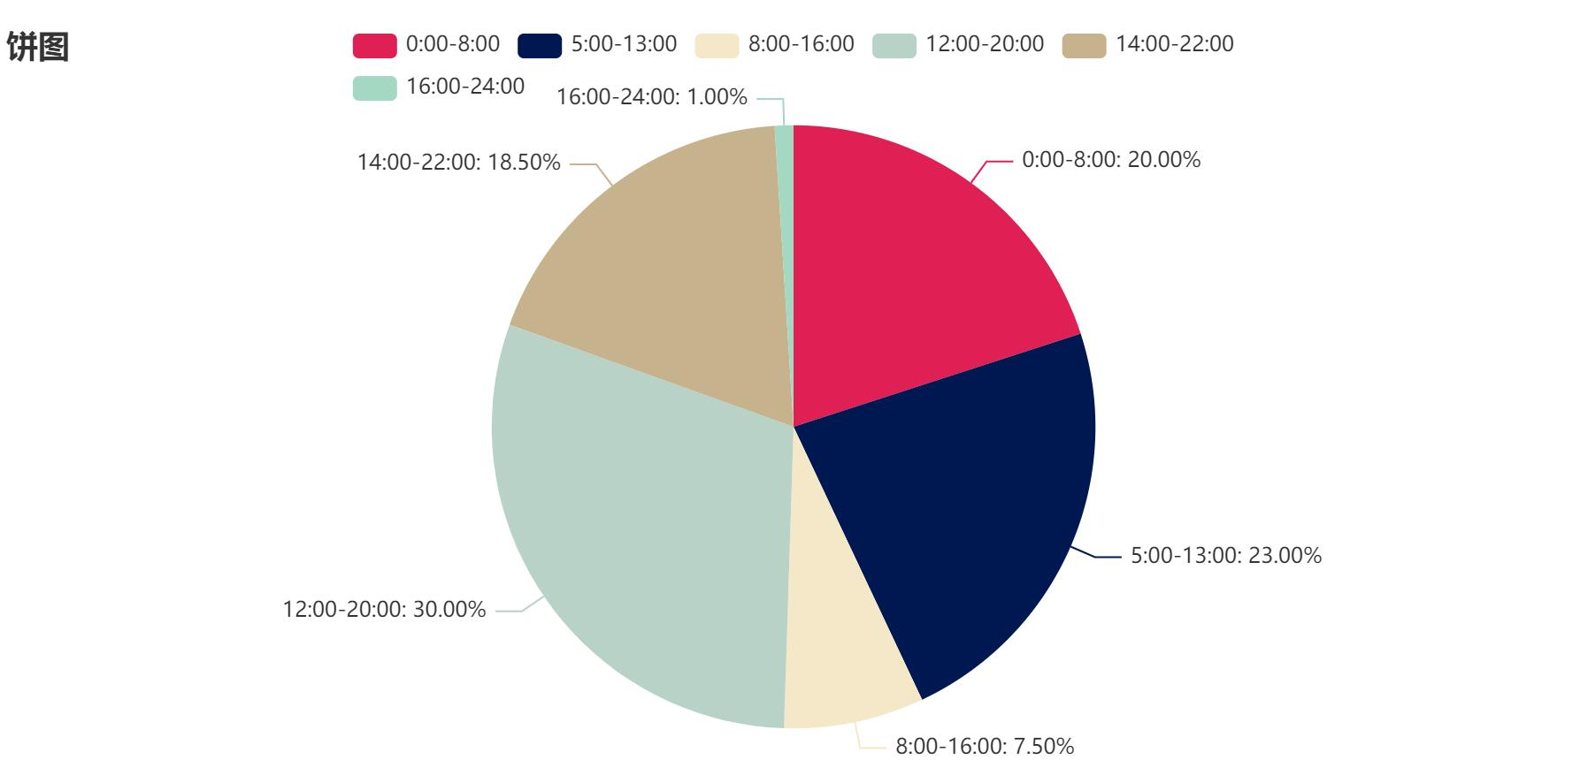

图·7-2
以SC1为例每日正式人工数和临时人工数的部分折线图如下
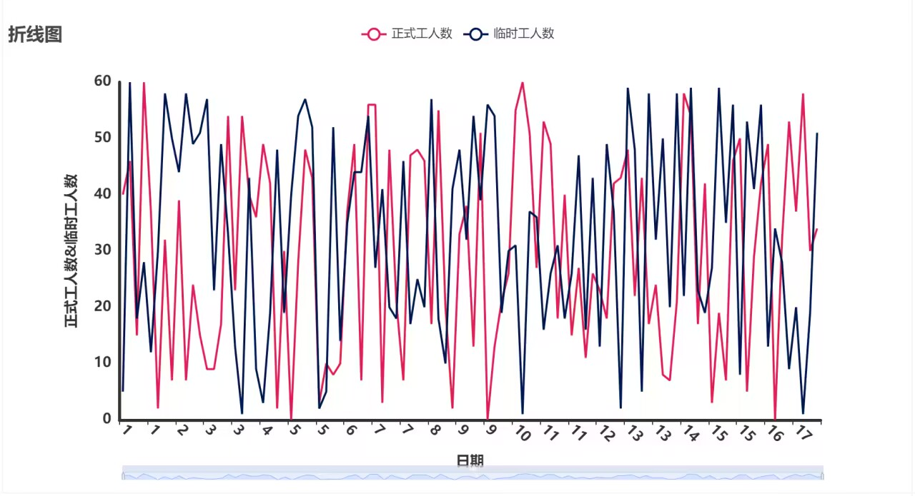
图·7-3

八、模型的评价、改进与推广

7.1 模型的优点
在问题一中我们使用数据整合， 能够将分散在多个表中的数据进行自然连接合并，方便集中展示和处理，并操作获取更全面的数据，有助于后续的数据分析和建模。使用时间序列分析，使用ARIMA时间序列和ARMA时间序列分析方法，能够很好的对有一定时间趋势的数据进行预测。
在问题二中，我们使用图论和网络模型，能够对货量，路线维度组合的需求量进行预测，这种综合考虑不同特征的方法可以提高预测的准确性。数据预处理，文本格式修改为数值、标准化处理和归一化处理，可以提高数据的质量和一致性，进而提高模型的预测性能。
在问题三和问题四中我们使用模拟退火算法是一种启发式搜索算法，它通过模拟物理过程中的退火过程来寻找问题的最优解。模拟退火算法能够在解空间中进行全局搜索，避免陷入局部最优解。相对于一些复杂的优化算法，模拟退火算法相对简单直观，易于理解和实现。模拟退火算法可通过多次执行并行进程来提高求解效率。
同样模拟退火算法优化可以应用于大规模问题，并且能够找到近似最优解。可以并行化，这使得它可以应用于高性能计算环境中。可以应用于各种优化问题，包括组合优化、连续优化和多目标优化。可以扩展到各种不同的问题，并且可以与其他优化算法结合使用。

7.2 模型的缺点
在问题一中，文本数据转化可能导致信息损失。ARIMA模型对数据平稳性和线性关系有一定要求，也会受到来自历史数据较大的影响，又可能会产生较大误差。
在问题二中模型预测结果可能对数据的质量和特征选择较为敏感。构建需求预测表和进行数据预处理的过程可能较为复杂，需要一定的数据处理和分析技巧。
在问题三和问题四中如果降温过程不够缓慢，得到的解性能会比较好，但与此相对的是收敛速度太慢。如果退火计划很长，可能需要很长时间才能运行。

7.3 模型的改进
在问题一中可以进一步优化数据，数据清洗和预处理： 在进行合并操作之前，先进行数据清洗和预处理，处理缺失值和重复值，确保数据的准确性和完整性。文本数据转化： 仔细考虑文本数据的特点和含义，确保映射字典的设计合理。ARIMA模型： 对数据进行平稳性检验和转化，确保数据符合ARIMA模型的要求。针对特殊情况，可以考虑使用其他更适合的时间序列分析模型，如GARCH模型、VAR模型等。LSTM模型： 使用更复杂的结构，如双向LSTM或注意力机制，以提高模型的性能。
在问题二中，进行数据清洗、特征选择和异常值处理等方面的工作。尝试其他模型： 时间序列模型、机器学习模型等。多元线性回归模型： 引入更多的非线性特征，如多项式特征或交互项，以增加模型的灵活性。进一步优化数据质量： 数据清洗、特征选择和异常值处理等方面的工作。尝试其他模型： 时间序列模型、机器学习模型等。构建需求预测表： 进一步挖掘和提取特征，例如添加时序相关的特征的关系特征等，以提高模型的预测性能。使用可解释性更好的模型： 决策树、规则模型等，从而提供更详细的解释和洞察力。
在问题三中，可以引入深度学习模型： 处理复杂和非线性数据，并采用集成学习策略降低过拟合风险，提高模型泛化能力。
在问题四中，可以使用线性回归等模型或采取鲁棒性强的正则化方法： 提高模型的可解释性和鲁棒性。自动化调参和优化方法： 寻找最优模型参数，提高模型性能。并行化和分布式计算方法： 当计算量庞大时，将数据分片处理，利用多核CPU或GPU的计算能力加快模型的训练速度。

[1]耿显亚,基于数学建模的图论课程探究,中国知网 (cnki.net),访问时间（2024年4月14日）

